



MySpot: Cambia como descubres nueva música

Jesús Martínez Maté – 2ºDAW



4 de junio de 2019

CIFP “Juan de colonia”

DEPARTAMENTO DE INFORMÁTICA

Índice de la memoria del proyecto

1. Introducción 4

1.1 Descripción 4

1.2 Justificación 5

2. Planificación 5

2.1 Requisitos 5

2.2 Recursos 6

2.2.1 Recursos Hardware 6

2.2.2 Recursos Software 6

Índice de imágenes

Imagen 2. 1 - Pantalla inicial de la aplicación 4

Imagen 2. 2 - Características del hardware usado 6

Índice de tablas

**Escribir el título del capítulo (nivel 1)1**

Escribir el título del capítulo (nivel 2)2

Escribir el título del capítulo (nivel 3)3

**Escribir el título del capítulo (nivel 1)4**

Escribir el título del capítulo (nivel 2)5

Escribir el título del capítulo (nivel 3)6

# Introducción

## Descripción

**MySpot** es una aplicación web cuyo objetivo es facilitar la administración de tus listas de reproducción dentro de Spotify y cambiar la manera en la que descubrimos nueva música dentro de la plataforma, proporcionando herramientas que permiten:

* Conocer información acerca de los artistas y canciones que el usuario ha escuchado recientemente o que más le han gustado en diferentes intervalos de tiempo pudiendo así incluso poder volver a descubrir música que hace mucho tiempo que no escucha.
* Crear listas de reproducción automáticamente a partir de las canciones que más ha escuchado el usuario para que pueda tenerlas todas reunidas en una misma *playlist*, a partir de las canciones que ha escuchado recientemente o seleccionando las canciones más populares de los artistas que más le gustan.
* Crear listas de reproducción automáticamente a partir de música totalmente nueva pero que entra dentro de los gustos del usuario gracias a la información que proporciona a la aplicación mediante sus “Top”
* Poder administrar sus listas de reproducción usando utilidades que no se proporcionan dentro de la aplicación de Spotify (por ejemplo, borrado múltiple de canciones)

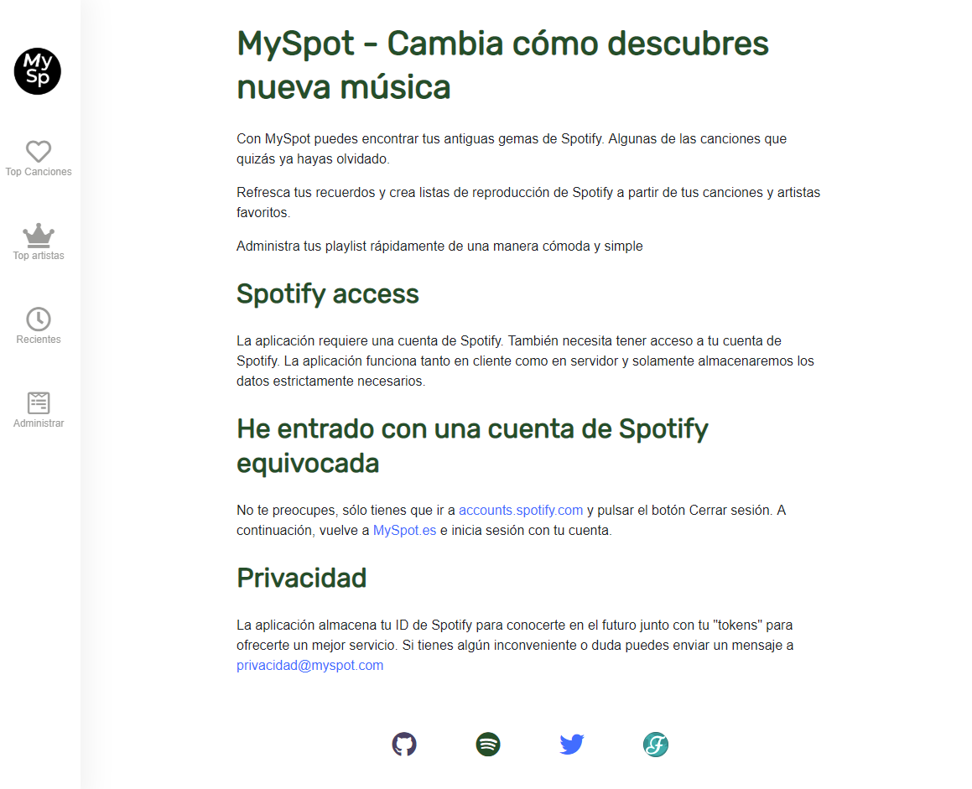

Imagen 2. 1 - Pantalla inicial de la aplicación

## Justificación

Spotify es uno de los servicios de streaming de música online más utilizado en todo el mundo y que se encuentra constantemente en crecimiento incorporando nuevas funcionalidades y con un amplio programa para desarrolladores tanto dentro de la aplicación como para aplicaciones externas que utilicen su API.

Esta razón ha sido la principal para desarrollar MySpot, una aplicación que permite incorporar nuevas funcionalidades a la experiencia de uso diaria de los usuarios de Spotify facilitando de esta manera tareas como la administración de listas de reproducción personales o la creación automática de nuevas listas con música totalmente nueva (sustituyendo a la herramienta de DailyMix de Spotify, la cual no me satisface personalmente)

Todas las funcionalidades de la aplicación son utilidades que, personalmente, hecho de menos dentro de la plataforma al realizar uso de ella y que, al incorporarlas en MySpot, van a poder ser utilizadas por todos los usuarios que lo deseen.

# Planificación

## Requisitos

Los requisitos funcionales de MySpot son los siguientes:

* **Proporcionar información a los usuarios acerca de la música que más han escuchado** en diferentes intervalos de tiempo (último mes, últimos 6 meses, desde que se comenzó a usar el servicio de Spotify) **en forma de canciones y de artistas**
* **Proporcionar información sobre las últimas 50 canciones escuchadas** y dando la posibilidad de crear una lista con todas ellas
* Dar la posibilidad de **crear nuevas listas de reproducción** con:
  + Las canciones que forman el Top de canciones del usuario (en función del intervalo seleccionado)
  + Las canciones más populares de los artistas que forman el Top de artistas que más ha escuchado el usuario (en función del intervalo seleccionado)
  + Canciones similares a aquellas que forman el top de canciones del usuario consiguiendo una lista con música totalmente nueva que no haya escuchado pero que entre dentro de sus gustos personales
  + Canciones más populares de artistas relacionados con aquellos que forman el top de artistas que más le gustan al usuario, creando así una nueva lista en la que se disponga de nueva música que entre dentro los géneros que el usuario escucha y que le permita así descubrir nuevos artistas

Los requisitos no funcionales:

La aplicación se ha probado y ha sido optimizada para los diferentes tipos de dispositivos existentes (móviles, Tablets, ordenadores) al igual que para los navegadores más utilizados actualmente (Chrome, Firefox, Safari).

## Recursos

### Recursos Hardware

Los recursos hardware que se han utilizado para el desarrollo de este proyecto han sido los siguientes:

* Mi equipo personal (el desarrollo lo he realizado desde casa)

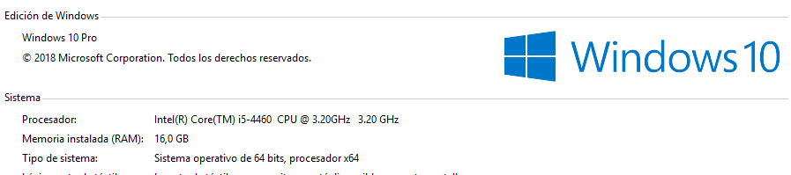

Imagen 2. - Características del hardware usado

### Recursos Software

Los recursos software que se han utilizado han sido los siguientes:

* Servidor de bases de datos PhpMyAdmin
* Servidor Web Nginx (Remoto), Servidor Web XAMPP (pruebas locales)
* Intérprete de lenguaje PHP
* Entorno de desarrollo Atom (facilidad de integración con control de versiones GitHub)
* Herramienta para el control de versiones de GitHub integrada en el entorno de desarrollo
* Gestor de dependencias para PHP **Composer** para poder hacer uso de la versión de la API de Spotify para el lenguaje PHP

## Planificación Temporal